
FASE 5 — COMUNICAÇÃO, IMPACTO E ACESSIBILIDADE
Relatório técnico do projeto GameZone
Enterprise Challenge · Palo Alto Networks
Enzo Furlan — RM 255795
Gabriel Camara da Silva — RM 573006
Gustavo Aiello Ribeiro Amado — RM 568935
Guilherme Ribeiro Rosa — RM 572619
Setembro de 2026
Repositório: https://github.com/GameZone-source/GameZone-source.github.io
Site: https://gamezone-source.github.io/
Vídeo: LINK A INSERIR APÓS A PUBLICAÇÃO NÃO LISTADA

Sumário
1. Visão geral do projeto
2. Comunicação e partes interessadas
3. Acompanhamento do projeto
4. Modelagem exponencial
5. Auditoria de acessibilidade
6. Análise de code e low-code
7. Arquitetura e trechos de código
8. Conclusão
Apêndice A — Evidência sanitizada da comunicação

1. Visão geral do projeto
O GameZone é uma plataforma de reviews próprias de jogos. O projeto nasceu do problema apresentado no Enterprise Challenge da Palo Alto Networks: a falta de um espaço confiável para avaliações honestas e discussões saudáveis sobre games da nova geração. A versão atual concentra o catálogo editorial, a busca, os filtros, os favoritos, as recomendações explicáveis e a consulta pública das reviews.
Na Fase 5, o trabalho avançou em três frentes. A equipe organizou a comunicação do projeto, incluiu uma simulação exponencial de crescimento da comunidade e revisou a interface com critérios de acessibilidade WCAG nível AA. Fórum, contas de usuário, moderação comunitária e chatbot continuam como visão de futuro; eles não são apresentados como funções prontas.

2. Comunicação e partes interessadas

2.1 Identificação das partes interessadas
Parte interessada | Interesse | Poder | Expectativa
Equipe do projeto | Alto | Alto | Escopo claro, tarefas distribuídas e entrega coerente
Professor e tutor | Alto | Alto | Atendimento do enunciado e evidências verificáveis
Palo Alto Networks | Alto | Alto | Solução ligada ao desafio e segurança tratada com responsabilidade
Usuários gamers | Alto | Baixo | Reviews compreensíveis, navegação acessível e confiança editorial
FIAP e coordenação | Médio | Alto | Formato correto, cadastro do grupo e entrega no prazo
Visitantes técnicos | Médio | Baixo | Código executável e documentação suficiente

2.2 Matriz Poder × Interesse
Quadrante | Partes interessadas | Estratégia
Gerenciar de perto | Equipe, professor/tutor e Palo Alto Networks | Reuniões curtas, decisões registradas e validação dos requisitos
Manter satisfeitos | FIAP e coordenação | Conferir formato, prazo, links e cadastro do grupo
Manter informados | Usuários gamers | Testes guiados, retorno sobre feedback e linguagem direta
Monitorar | Visitantes técnicos | README, histórico Git, testes e publicação atualizados

2.3 Plano de comunicação
Comunicação | Canal | Frequência | Responsável | Informação
Acompanhamento | WhatsApp ou Teams | Duas vezes por semana | Quem conduzir a pauta | Avanços, bloqueios, decisões e próximos passos
Decisão técnica | GitHub | Quando houver mudança | Autor da alteração | Motivo, impacto e forma de verificação
Validação acadêmica | Teams | Sob demanda | Integrante designado | Dúvida objetiva e resposta do professor/tutor
Teste de uso | Sessão guiada | Ao menos uma rodada | Facilitador | Tarefa, dificuldade observada e feedback autorizado
Fechamento | Reunião do grupo | Uma vez | Responsável pela entrega | Testes, documentos, vídeo, links e ZIP

2.4 Alinhamento de expectativas
- Separar no relatório o que está implementado daquilo que pertence ao roadmap.
- Encerrar decisões com responsável, prazo e critério de conclusão.
- Levar dúvidas acadêmicas ao professor com o trecho do enunciado e a interpretação do grupo.
- Apresentar a projeção como simulação matemática, sem prometer crescimento real.
- Registrar o tratamento de feedbacks: recebido, aceito, concluído ou recusado com justificativa.

3. Acompanhamento do projeto

3.1 Ata da reunião assíncrona — 05/09/2026
Canal: grupo do projeto no WhatsApp. Participantes identificados no trecho: Gustavo Aiello Ribeiro Amado, Guilherme Ribeiro Rosa, Gabriel Camara da Silva e Enzo Furlan.
Pauta: escolher a abordagem da Fase 5, distribuir o trabalho e confirmar os dados dos novos integrantes.
Decisão ou ação | Responsável | Próximo passo
Adotar a evolução funcional em código, em vez de um dashboard somente visual ou ferramenta externa. | Equipe | Implementar a projeção dentro do GameZone
Desenvolvimento do código e integração técnica. | Gustavo | Construir e testar a evolução do produto
Documentação e vídeo de apresentação. | Guilherme | Organizar o material e revisar o roteiro
Apoio ao frontend. | Gabriel | Revisar a apresentação visual e a experiência
Apoio e revezamento de atividades. | Enzo | Combinar a tarefa conforme a necessidade do grupo
Limite do registro: parte da conversa ocorreu por mensagens de voz que não está disponível no arquivo exportado. Por isso, a ata não atribui a Enzo uma tarefa técnica mais específica do que o acordo textual de apoio e revezamento.

3.2 Acompanhamento — 10 e 11/09/2026
O grupo identificou dúvida na interpretação da Parte 1. Guilherme ficou responsável por consultar o professor e compartilhou a resposta no dia seguinte. A orientação confirmou que a Parte 1 deve explicar como o grupo se comunica e engaja equipe, usuários e cliente. Para a Parte 2, o professor indicou pauta, ata, decisões, responsáveis, prints de comunicação e uma tabela de mudanças.

3.3 Feedbacks e mudanças
Origem | Feedback | Decisão tomada
Professor/tutor | Explicar comunicação e engajamento; comprovar a Parte 2 com registros reais. | Usar a conversa de 05/09 como reunião assíncrona e registrar as mudanças do produto.
Auditoria Axe | Contraste insuficiente em textos secundários e botões. | Ajustar tokens de cor e repetir a auditoria.
Teste de teclado | Menu não fechava com Escape e não restaurava o foco. | Implementar controle de foco e teste de regressão.
Teste de formulário | O foco permanecia no botão após envio inválido. | Mover o foco ao primeiro campo com erro e associar a mensagem.

4. Modelagem exponencial
A rota /impacto simula o crescimento da comunidade com a função U(t) = U0 × (1 + r)^t. U0 representa os usuários iniciais, r é a taxa mensal em formato decimal e t é o período em meses.
Exemplo: com 100 usuários e crescimento de 12% ao mês, U(6) = 100 × 1,12^6 = 197,38. A interface arredonda a exibição para 197 usuários, mas cada ponto é calculado a partir da fórmula original, sem reutilizar valores já arredondados.
Mês | Cálculo | Usuários exibidos
0 | 100 × 1,12^0 | 100
1 | 100 × 1,12^1 | 112
2 | 100 × 1,12^2 | 125
3 | 100 × 1,12^3 | 140
4 | 100 × 1,12^4 | 157
5 | 100 × 1,12^5 | 176
6 | 100 × 1,12^6 | 197
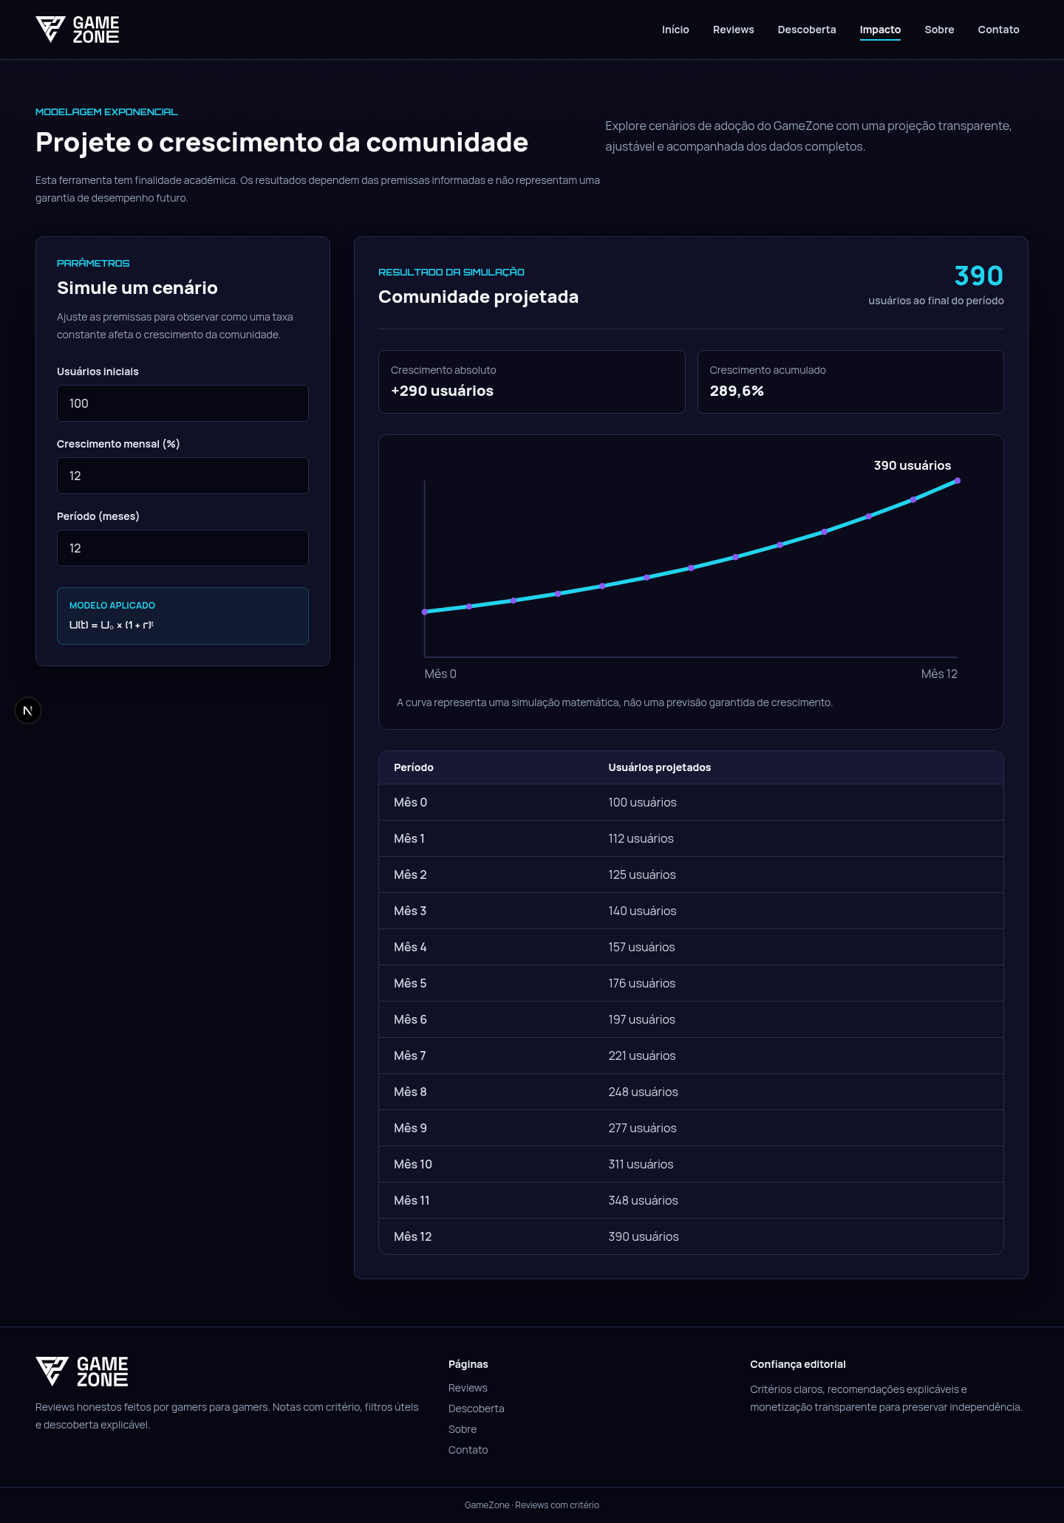
Figura 1 — Simulador exponencial: parâmetros, resultado, curva e tabela mensal.
Limitações: a taxa é constante e não considera abandono, sazonalidade, campanhas, limite de mercado ou eventos externos. Os números são cenários acadêmicos, não previsões garantidas.

5. Auditoria de acessibilidade
A auditoria considerou WCAG 2.2 nos níveis A e AA. Foram testadas sete rotas em desktop e celular com Axe e Playwright. A linha de base encontrou problemas de contraste e as verificações de interação revelaram barreiras de foco e teclado.
Problema encontrado | Melhoria aplicada | Impacto para o usuário
Navegação repetida sem atalho | Link “Pular para o conteúdo principal” | Reduz o número de teclas para chegar ao conteúdo
Menu móvel sem Escape e restauração de foco | Fechamento por Escape e retorno ao acionador | Torna a navegação por teclado previsível
Erro do formulário sem foco | Foco no primeiro campo inválido e aria-errormessage | Facilita localizar e corrigir o erro
Textos e botões abaixo de 4,5:1 | Cores alteradas para taxas entre 5,45:1 e 7,81:1 | Melhora a leitura para pessoas com baixa visão
Movimento não respeitava preferência | prefers-reduced-motion | Evita movimento não essencial
Área rolável sem acesso por teclado | Região nomeada e focável | Permite operar a coluna lateral sem mouse
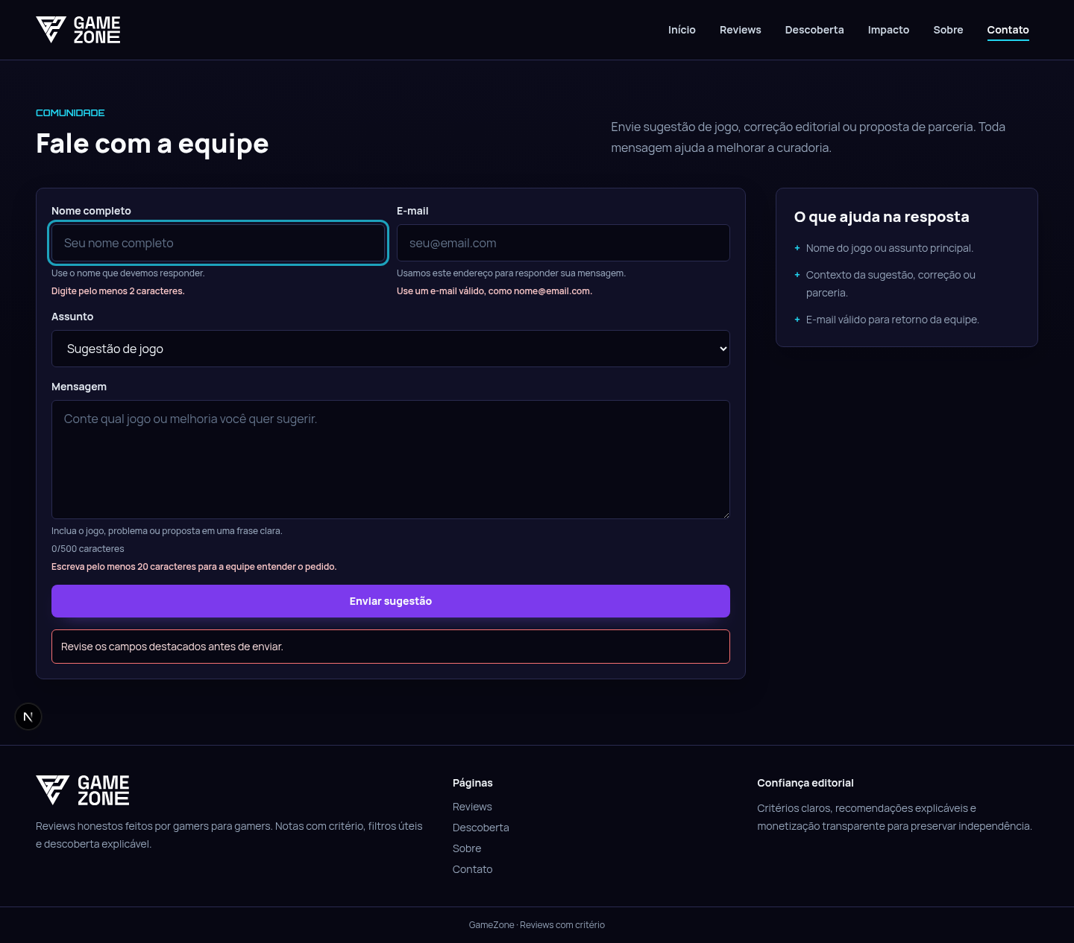
Figura 2 — Formulário com mensagens específicas e foco direcionado ao primeiro erro.
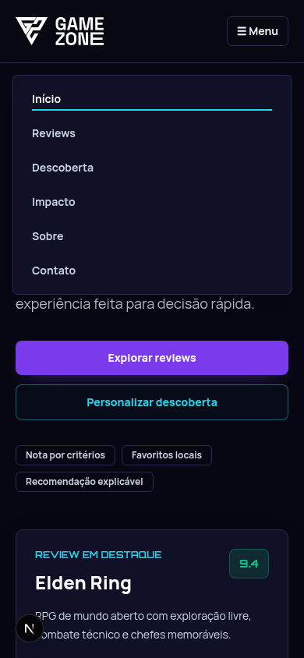
Figura 3 — Menu do GameZone no viewport móvel.
Resultado final: 18 testes unitários e de interação e 28 testes de navegador foram aprovados. O Axe não encontrou violações sérias ou críticas nas rotas e estados verificados. Esse resultado descreve o escopo testado e não equivale a uma certificação integral de conformidade WCAG.

6. Análise de code e low-code
A equipe optou por implementar a projeção no próprio código. A decisão evita dependência de contas externas e mantém a demonstração dentro do fluxo do GameZone. Next.js e React são adequados porque a fórmula, a validação e a interface precisam responder imediatamente aos parâmetros informados.
Uma ferramenta low-code, como Power BI ou Looker Studio, seria viável para acompanhar dados reais de aquisição e retenção. Nesta entrega, porém, não havia uma base histórica de usuários. Criar um dashboard externo adicionaria configuração e permissões sem melhorar a demonstração da função exponencial. O uso de low-code passa a fazer sentido quando o projeto tiver métricas reais e atualização recorrente.

7. Arquitetura e trechos de código
A função matemática fica isolada em lib/projection.js. A rota app/impacto/page.jsx monta a página; GrowthProjection gerencia entradas e resultados; ProjectionChart desenha o SVG; ProjectionTable oferece a mesma série em formato tabular. A separação permite testar o cálculo sem renderizar a interface.
Trecho central do cálculo:
const rate = monthlyRatePercent / 100
const users = Math.round(initialUsers * (1 + rate) ** month)
Trecho de movimento reduzido:
@media (prefers-reduced-motion: reduce) {
* { transition-duration: 0.01ms !important; }
}

8. Conclusão
A Fase 5 deixou o GameZone mais fácil de explicar, acompanhar e usar. A comunicação agora tem públicos, canais e critérios de sucesso definidos. As conversas do grupo sustentam a divisão de trabalho e a consulta ao professor. No produto, a projeção exponencial transforma um requisito matemático em uma demonstração ligada à comunidade, enquanto as correções de acessibilidade removem barreiras concretas de contraste, teclado e formulário.
Antes da entrega, resta publicar o vídeo como não listado e substituir o aviso de link pendente na capa e na apresentação.

Apêndice A — Evidência sanitizada da comunicação
Trechos resumidos do WhatsApp, sem telefones, credenciais ou informações pessoais desnecessárias:
- 05/09, 13h15 — proposta de evolução funcional com dashboard de usuários e correções WCAG.
- 05/09, 13h16 — divisão inicial: Gustavo no código, Guilherme na documentação e vídeo, Gabriel no frontend; Enzo combina apoio e revezamento.
- 10/09, 23h05 — grupo decide consultar o professor sobre a Parte 1.
- 10/09, 23h14 — Guilherme assume o contato e informa que compartilhará a resposta.
- 11/09, 12h35 — resposta do professor é encaminhada ao grupo.
O arquivo original contém credenciais compartilhadas no grupo e não deve ser anexado à entrega. A senha ou token exposto deve ser substituído antes da publicação dos materiais.

